- Необходимо разрешить использование характеристик для услуг:
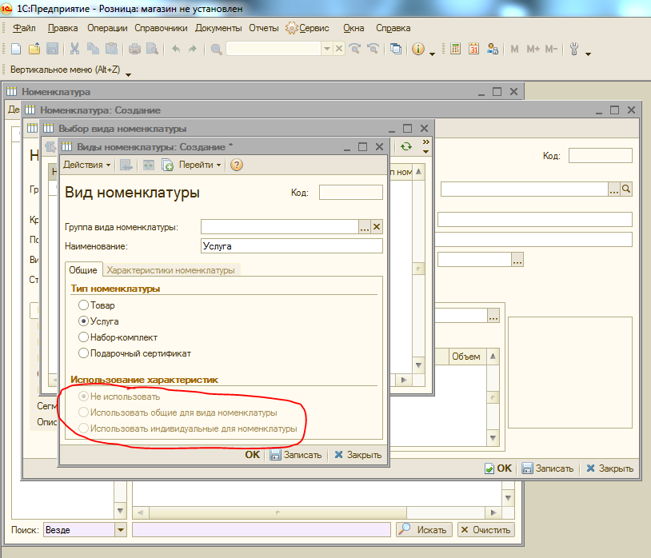

- Создать вид номенклатуры «Услуга» с использованием характеристик общих для вида номенклатуры.
- Для характеристик вида номенклатуры «Услуга» создать свойства «День» (тип «Дата», «Сеанс» (тип «Время»).
- Создать 2 номенклатуры «Билет взрослый» и «Билет детский» с видом номенклатуры, созданном на шаге 2.
- Создать обработку «Календарь катка».
В окне обработки 2 вкладки: календарь и настройки.
На вкладке «Настройка»:
- Табличная часть (1 реквизит «Время сеанса»). При открытии заполняется по-умолчанию: (08:00, 10:00; 12:00; 14:00; 16:00; 18:00; 20:00; 22:00). Пользователь может вносить изменения – должна присутствовать возможность сохранить список сеансов и использовать в дальнейшем.
- Табличная часть «Дополнительные услуги» (1 реквизит «Номенклатура») – пользователь его заполняет (в т.ч. подбором), список должен сохраняться для дальнейшего использования.
На вкладке «Календарь»:
- Указывается период (при открытии устанавливается начало – сегодня, конец + 2 недели);
- Вид номенклатуры.
- Кнопка «Сформировать».
По нажатию на «Сформировать» в обработке заполняется табличный документ (как в отчете). Табличный документ содержит календарь:
Сеанс | 15.09.2014 | 16.09.2014 | 17.09.2014 | 18.09.2014 | 19.09.2014 | 20.09.2014
08:00 | 23
10:00 | 15 |  |  | 4 | 17
12:00 | 8 |  | 10
13:00
В строках время сеансов из табличной части с вкладки «Настройки», в столбцах – дни за указанный в обработке период.
В ячейке – сумма количества проданных в данный день и сеанс номенклатур (по виду номенклатуры, указанному в обработке). Билеты могут продаваться текущим числом на будущее.
При двойном клике на ячейку таблицы открывается форма нового документа «Чек ККМ» текущей датой. В данном документе уже должны присутствовать несколько строк в ТЧ «Товары»:
- вся номенклатура по виду номенклатуры, указанному в обработке (далее – основные услуги);
- вся номенклатура из ТЧ «Дополнительные услуги» (вкладка «Настройка»), только если в календаре была выбрана текущая дата.
Для основных услуг заполнен реквизит «Характеристика» - выбрана характеристика, у которой свойства «День» и «Сеанс» совпадают с ячейкой календаря, из которой был вызван «Чек ККМ». Если такая характеристика отсутствует – она автоматически программно создается (присваивается наименование вида: «2014.09.15 08:00»).
У строк ТЧ «Товары» заполнена цена, не заполнено только количество. Пользователь заполняет количество. Дальше проводит документ и пробивает чек на ККМ как обычно. НО! Перед проведением все строки с пустым количеством из документа удаляются, чтобы не возникло ошибки при проведении.
После проведения и закрытия документа «Чек ККМ» открытый «Календарь проката» автоматически обновляется актуальными данными.

